FICHA DE INSCRIPCIÓN DE TEMA
PROYECTO DE GRADO ESTUDIANTES
1 INFORMACIÓN GENERAL DEL PROYECTO DE INVESTIGACIÓN
Ciudad: __________________________ Fecha de entrega: _______________________

Programa: ________________________________
Título:

Grupo de Investigación:

Línea de Investigación:

Área Temática:

- Objetivo (s) de Desarrollo Sostenible – ODS∗ al que apunta el proyecto: Copie textualmente el o los ODS a los que apunta directamente su trabajo investigativo. Para mayor información consulte: https://www.un.org/sustainabledevelopment/es/objetivos-de-desarrollo-sostenible/

- Línea/ propósitos u objetivos del Plan de Desarrollo Nacional (vigente) al que apunta al que apunta el proyecto:

- Línea/ propósitos u objetivos del Plan de Desarrollo Departamental (vigente) al que apunta el proyecto:

- Línea/ propósitos u objetivos del Plan de Desarrollo Municipal (vigente) al que apunta el proyecto:

2. DESCRIPCIÓN DEL PROYECTO DE INVESTIGACIÓN
3. DATOS DE LOS ESTUDIANTES
Estudiantes | Cédula | Teléfonos | Código | Correo Electrónico
____________________________ ________________________________
Nombre ESTUDIANTE Nombre ESTUDIANTE

____________________________ ________________________________
Nombre ESTUDIANTE AVAL DIRECTOR DE PROGRAMA

GUÍA PARA DILIGENCIAMIENTO DE LA FICHA
INSCRIPCIÓN DE TEMA DE PROYECTO DE GRADO

1. INFORMACIÓN GENERAL DEL PROYECTO DE INVESTIGACIÓN

Ciudad y fecha: Especificar la ciudad o extensión de la UDI, en la cual se va a realizar y fecha de inscripción de tema.
Programa: Especificar la carrera en la cual se completó el plan de estudios, indicando si está en convenio con otra Institución.
Título: Especificar el Título del proyecto propuesto.
Grupo: Colocar el grupo de investigación al que quedará adscrito el proyecto de investigación de acuerdo al programa que estudia.
Línea de Investigación: Especificar la línea de Investigación (Avalada por la Dirección de Investigaciones) a la cual pertenece el proyecto.

Esta información se encuentra disponible en el siguiente link de la página web institucional:

http://www.udi.edu.co/investigaciones/19-grupos-de-investigacion

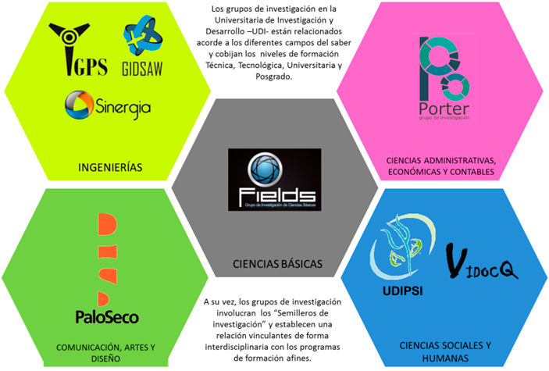

2. DESCRIPCIÓN DEL PROYECTO DE INVESTIGACIÓN

Descripción: Una breve explicación y justificación del proyecto, que responde a los interrogantes de ¿Qué?, ¿Cómo?, ¿Por Qué? y ¿Para Qué?

3. DATOS DEL ESTUDIANTE

Datos de los Estudiantes y Director: Debe informar los datos de las personas que participaran en el proyecto, nombres completos, apellidos completos, teléfono de la casa, trabajo (si lo tiene), celular (si lo tiene) y correo electrónico institucional (obligatorio).

Firmas: Es requisito importante que el documento sea firmado por los estudiantes. Toda Ficha que sea enviada sin FIRMAS, no será evaluada por el comité.

∗ La Organización de las Naciones Unidas - ONU, aprobó la Agenda 2030 sobre el Desarrollo Sostenible. La Agenda cuenta con 17 Objetivos de Desarrollo Sostenible - ODS, que incluyen desde la eliminación de la pobreza hasta el combate al cambio climático, la educación, la igualdad de la mujer, la defensa del medio ambiente o el diseño de nuestras ciudades. (ONU, S/F)

